IOAI 2025 individuaalvõistluse 1. päev
Meeskonnajuhi tõlkeversioon

Meeskonnajuhid peavad alloleva vormi täitma isegi siis, kui nad ei vaja tõlgitud dokumente.
Riik Või Piirkond | Estonia
Meeskonnaliikmete arv  (Piisavalt pabereid paljundatakse vastavalt arv) | 4
Mitu lehekülge kokku  (kaanelehtedega koos) | 26

IOAI2025 kohapealne voor: Radar

Märkus: Palun "liitu" esmalt võistlusega. Seejärel saad andmestiku GPU-le paigaldada. Vastasel juhul võib sülearvutis tekkida tõrge, kuna see ei pääse andmestikule ligi enne, kui oled võistlusega liitunud.

1. Probleemi kirjeldus
Radar on võtmetehnoloogia traadita sides, millel on laialdased rakendused, näiteks isejuhtivates autodes. Tavaliselt hõlmab see antenni, mis edastab spetsiifilisi signaale ja võtab vastu nende peegeldusi keskkonnas olevatelt objektidelt. Nende signaalide töötlemise abil määrab süsteem sihtobjektide nurksuuna, kauguse ja kiiruse.
Reaalsetes rakendustes on radarisignaali töötlemine keeruline müra ja ümbritsevatelt objektidelt tulevate peegelduste tõttu. Näiteks jalakäijate tuvastamisel võib radar vastu võtta ka puude või muude taustal olevate objektide peegeldusi, mis võivad täpsust halvendada. Teie ülesanne on kasutada tehisintellekti radari poolt vastuvõetud signaalide analüüsimiseks ja inimese olemasolu tuvastamiseks igas asukohas.
Selles ülesandes pakume siseruumides kasutatava radari eksperimendi andmekogumit ja teie eesmärk on luua mudel, mis teostab radari semantilist segmenteerimist.

2. Andmestik
Radari ümbritsevate objektide mõõtmiseks kasutatakse järgmisi põhiparameetreid:
- Kaugus: radari ja objekti vaheline sirgjooneline kaugus.
- Asimuut: radari ja objekti vaheline horisontaalnurk (vasakult paremale).
- Kõrgus: objekti vertikaalne nurk (üles või alla) radari suhtes.
- Kiirus: kiirus, millega objekt radari poole või radarist eemale liigub.
Radariandmed töödeldakse mitmeks soojuskaardiks, millest igaüks kodeerib vastuvõetud signaali tugevust erinevates positsioonides ja suundades.
- Staatilised soojuskaardid rõhutavad peegeldusi paigalseisvatelt objektidelt.
- Dünaamilised soojuskaardid toovad esile liikuvate objektide põhjustatud muutused.
Kui kindlas asukohas objekti ei ole, koosneb signaal peamiselt taustamürast ja tundub nõrk. Seevastu peegeldused objektilt suurendavad signaali intensiivsust, võimaldades objekti tuvastada.
Näiteks staatiline kauguse-asimuudi soojuskaart kujutab signaali tugevust erinevatel vahemaadel (kaugus) ja horisontaalnurkadel (asimuut), mida peegeldavad peamiselt paigalseisvad objektid.
Iga andmestikus olev näidis salvestatakse .mat.pt faili tensorina kujuga 7x50x181, kus:
- 7 on kaartide arv (6 soojuskaarti + 1 semantilise sildi kaart),
- 50 tähistab kauguse vahemikke (kaugust),
- 181 tähistab nurk- või kiirusvahemikke, mis katavad nurki vahemikus -90° kuni +90° kas horisontaal- või vertikaaltasandil. Võite eeldada, et ka kiirusvahemikud on visualiseerimise järjepidevuse huvides ümber kaardistatud vahemikus -90° kuni +90°.
- Iga soojuskaardi intensiivsuse väärtus normaliseeritakse väärtusele [0, 1], mis esindab vastuvõetud signaali tugevust.
6 soojuskaarti on üles ehitatud järgmiselt:
- Indeks 0: Staatiline kauguse-asimuudi soojuskaart
- Indeks 1: Dünaamilise kauguse-asimuuti soojuskaart
- Indeks 2: Staatiline kauguse-kõrguse soojuskaart
- Indeks 3: Dünaamiline kauguse-kõrguse soojuskaart
- Indeks 4: Staatiline kauguse-kiiruse soojuskaart
- Indeks 5: Dünaamilise kauguse-kiiruse soojuskaart
Kõik soojuskaartidel olevad väärtused on normaliseeritud, seega pole ühikute teisendamine vajalik.
Indeksil 6 olev kaart on semantilise sildiga kaart, mis on salvestatud kauguse-asimuudi formaadis.
- -1: Taust (sihtmärki pole)
- 0: Kohver
- 1: Tool
- 2: Inimene
- 3: Sein
See on faili 1.mat.pt visualiseerimine treeningkomplektis:
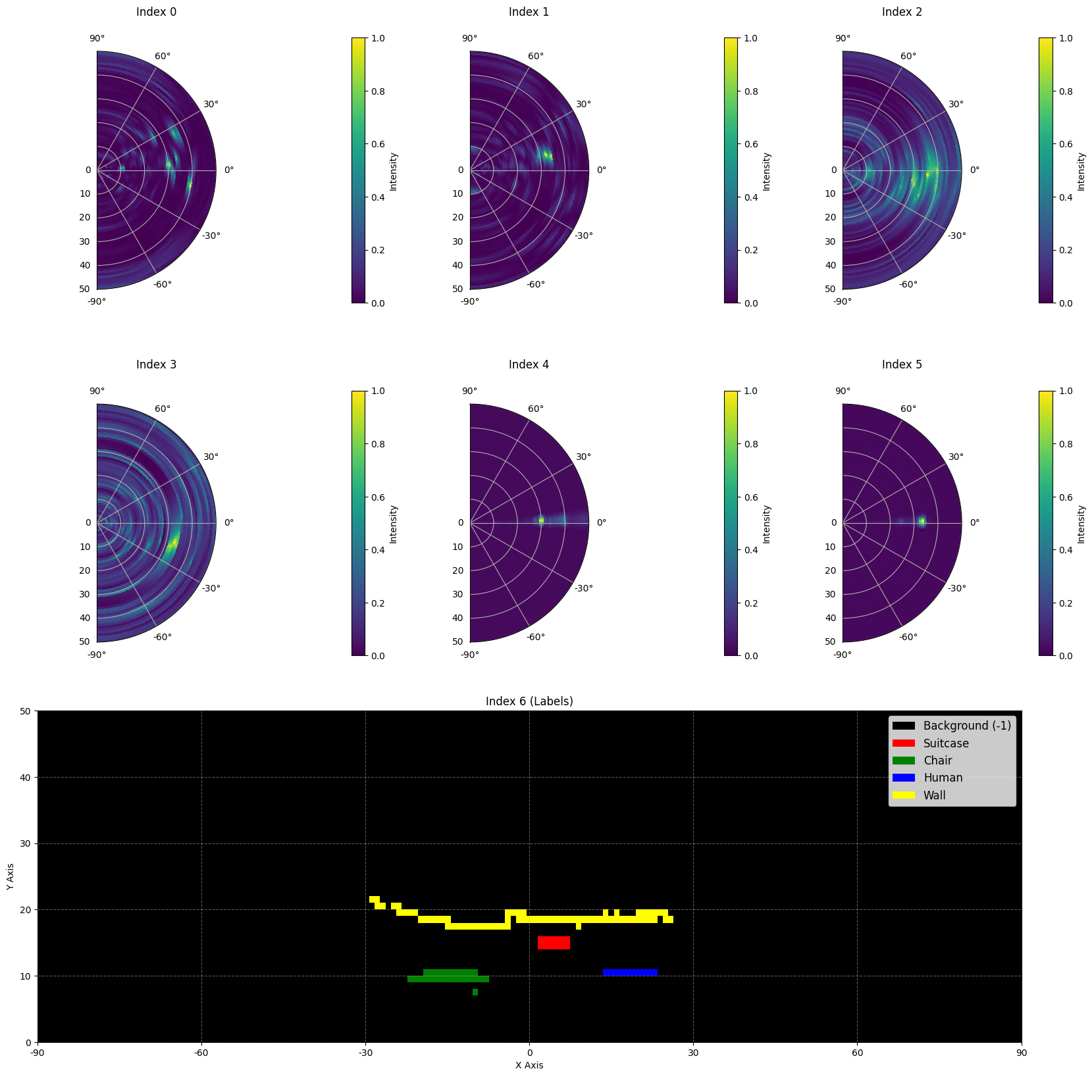
Siin on osa andmestiku näidisest:
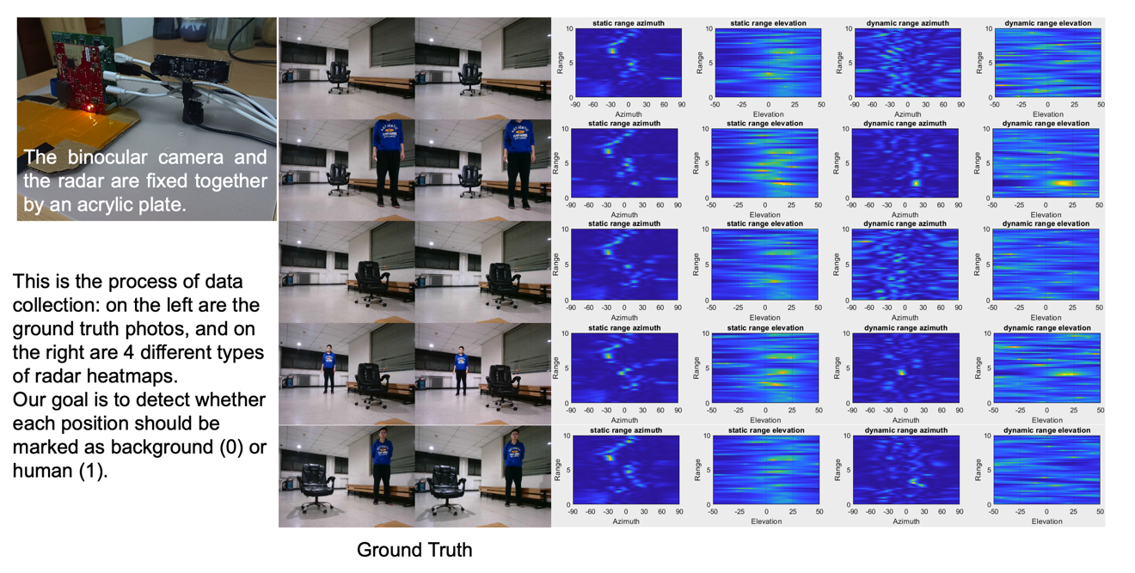

Andmete skaala: 1800 valimit treeningandmestikus, 500 valimit valideerimisandmestikus ja 500 valimit testandmestikus.

3. Ülesanne
Teie ülesanne on luua mudel, mis võtab sisendiks esimesed kuus soojuskaarti (indeksid 0 kuni 5) ja ennustab väljundiks semantilise sildikaardi (indeks 6). Eesmärk on täpselt tuvastada sihtmärk (-1 kuni 3) igas radari vaatevälja asukohas.
- Sisend: Tensor kujuga 6x50x181, mis esindab kuut radari soojuskaarti.
- Väljund: Tensor kujuga 50x181, mis esindab sihtsemantika siltide kaarti.

4. Esitamine
Palun esitage fail nimega submission.ipynb. Väljund on zip-fail nimega "submission.zip", mis sisaldab kahte tabelit submission_val.csv ja submission_test.csv, mis vastavad vastavalt valideerimiskomplekti ja testikomplekti ennustustulemustele.
Märkus: Väljundtabelil peaks olema päis, tabelis olevad andmed ei ole tegelikud lahendatud andmed, neid kasutatakse ainult esitamise vormingu näitena.
failinimi | piksel_0 | piksel_1 | ... | piksel_9049
1.mat.pt | -1 | -1 | ... | -1
... | ... | ... | ... | ...

5. Skoor
Skoor põhineb siltide tuvastamise täpsusel. Sihtpunktide õigel tuvastamisel on suurem kaal kui taustapunktide õigel tuvastamisel.

Hindamiskriteeriumid:
- Iga õigesti tuvastatud taustapiksel teenib 1 punkti.
- Iga õigesti tuvastatud mittetaustapiksel teenib 50 punkti.
- Lõppskoor normaliseeritakse 0-1 punktiks, võrreldes seda maksimaalse võimaliku punktisummaga.

Valem:
$$Score=\frac{\left|C_{0,correct}\right|×1+\left|C_{1,correct}\right|×bonus}{\left|C_{0}\right|×1+\left|C_{1}\right|×bonus}$$
kus:
$$\begin{matrix}I & =\{1,2,…,50×181\} \\ C_{0} & =\{i∈I∣y_{i}=-1\} \\ C_{1} & =\{i∈I∣y_{i}≠-1\} \\ C_{0,correct} & =\{i∈C_{0}∣p_{i}=y_{i}\} \\ C_{1,correct} & =\{i∈C_{1}∣p_{i}=y_{i}\} \\ & \end{matrix}$$

Näide
3x3 soojuskaardi puhul eeldame, et Ground Truth on
$$\left[\begin{matrix}-1 & -1 & -1 \\ 1 & 2 & 3 \\ -1 & -1 & -1\end{matrix}\right]$$
Teie tuvastatud tulemus on
$$\left[\begin{matrix}-1 & 1 & -1 \\ -1 & 2 & -1 \\ -1 & 3 & -1\end{matrix}\right]$$
Seejärel on neli õigesti tuvastatud -1 ja üks õigesti tuvastatud 2. Teie tulemus on 4 + 50 = 54 punkti. Maksimaalne võimalik tulemus on 6 + 50 * 3 = 156, see tähendab kuue taustapiksli ja kolme mittetaustapiksli tulemus. Teie normaliseeritud tulemus on 54 / 156 = 0,346.
$$Score=\frac{4×1+1×50}{6×1+3×50}=0.346$$

6. Lähtetase ja treeningkomplekt
- Baasjoon asub failis baseline.ipynb.
- Andmestik on treeningkomplekt.

7. Nõuded
- Esitamiste maksimaalne arv: 15 korda. Ainult edukad esitused (st need, mis saavad edetabeli A punktisumma) lähevad esituste arvu piirangu hulka.
- Testimiskeskkonna piirangud: Testimismasin käivitab teie märkmiku 15 minuti jooksul. Kui täitmisaeg ületab 15 minutit, lõpetab süsteem töö sunniviisiliselt ja annab tagasisidet „Timeout” või „Failed”.
- Andmete ja mudeli esitamine: Selles ülesandes saavad võistlejad esitada ainult märkmiku ja ei tohi esitada paigaldatud andmekogumeid ega enda loodud .pth-faile. Palun kontrollige esmalt paremas ülanurgas, et paigaldatud andmekogum eemaldada.
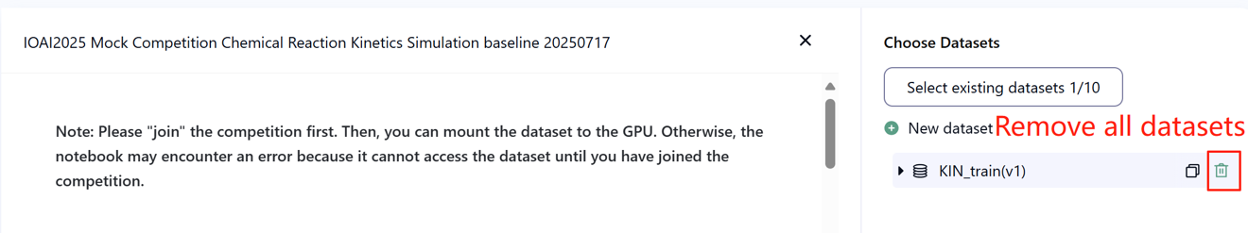
- Võrk: Kohapealse testimise etapis ei saa testmasin internetiga ühendust luua. Teisisõnu, käskude (nt „pip” ja „conda”) allalaadimine või API-de kutsumine ei tööta.
- Eeltreenitud mudel: Selles ülesandes saab kasutada mis tahes eeltreenitud mudelit, kui seda saab korrektselt importida ilma võrguühenduse ja allalaadimiseta. See teade tähendab, et Bohrium ei saa garanteerida kõigi eeltreenitud mudelite välistamist Pythoni kujutisest pakettide installimisel. Kui leiate mõne kasuliku, saate seda kasutada.

8. Ettevaatusabinõud
- Milline punktisumma on kehtiv: võistlejad saavad hindamiseks valida kuni 2 esituse tulemust (√ - valitud, □ - valimata). Selle ülesande punktisumma enne ühendamist määratakse kahe valitud esituse seast edetabelis B kõrgema punktisumma järgi. Muud punktisumma arvutamise juhud: vaadake lisa „Platvormi mehhanismid ja piirangud individuaalvõistlustele ja GAITE-le“.

- Kuidas ebaselgusega toime tulla: kui ülesande kirjelduse ja treeningkomplekti, valideerimiskomplekti ja testikomplekti vahel on konflikt, siis austatakse esmalt andmestikku ja andmestikku võistluse ajal ei muudeta.
- Võistlejad saavad võistluse ajal ligi pääseda ainult edetabelile A ja mitte edetabelile B. Lõppskoor arvutatakse ainult edetabelis B oleva skoori põhjal.
- Teaduskomitee poolt selle ülesande eest saadud kõrgeim punktisumma edetabelis B on 0,90 ja seda punktisummat kasutatakse punktisummade ühtlustamiseks.
- Teaduskomitee baasskoor selle ülesande jaoks edetabelis B on 0,67 ja seda skoori kasutatakse punktide ühtlustamiseks.

IOAI2025 kohapealne voor: Kanade loendamise probleem

Märkus: Palun "liitu" esmalt võistlusega. Seejärel saad andmestiku GPU-le paigaldada. Vastasel juhul võib sülearvutis tekkida tõrge, kuna see ei pääse andmestikule ligi enne, kui oled võistlusega liitunud.

1. Probleemi kirjeldus
Silkie kanakasvatajatega koostööd tegeva tehisintellekti uurimisrühma juhina on teie ülesandeks lahendada traditsioonilise vabapidamise valdkonnas kriitiline väljakutse. Kariloomade täpne loendamine on ülioluline nii põllumeeste kui ka kindlustusseltside jaoks, kuna tegurid nagu haiguspuhangud ja kiskjate sissetungid võivad lühikese aja jooksul oluliselt mõjutada nende kanade ellujäämismäära. Kuigi kindlustuskaitse aitab leevendada põllumajandusriske, nõuab kahjunõuete menetlemine kariloomade kaotuste täpset loendamist. Teie põllumehed on pöördunud teie meeskonna poole, et saada abi täpsemate ja automatiseeritud loendamissüsteemide väljatöötamisel. Teie uurimisrühma ees seisab väljakutse töötada välja optimeeritud Silkie kanade loendamise mudel, mis kasutab tiheduse hindamise tehnikaid, mis pakuvad usaldusväärset loendust nii põllumajandusettevõtte juhtimise kui ka kindlustusprotsesside toetamiseks.
Teie meeskonnal on juurdepääs eelkoolitatud tunnuste ekstraktorile siidikanade piltide jaoks, kuid täieliku loendamise lahenduse loomiseks peate kujundama ja treenima tiheduse hindamise dekoodri. Teie ülesanne on sellele alusele tuginedes töötada välja tõhus dekoodri arhitektuur ja treenimisstrateegia, et saavutada täpne kanade loendamistulemus, millele põllumehed ja kindlustusseltsid saavad toetuda.
Allolev joonis näitab andmestikus olevat kujutist, samuti vastavat tegelikku tihedusjaotust ja baasmudeli abil genereeritud ennustatud tihedusjaotust. Kogutihedus (kõigi alade tiheduste summa) on märgistatud.
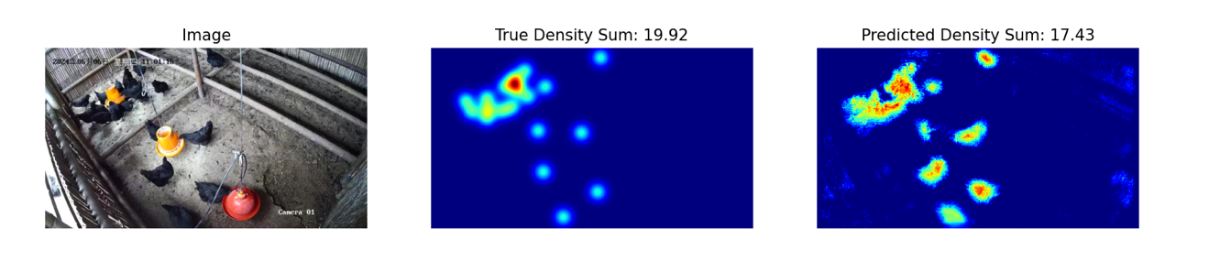

2. Andmestik
Esitatud Silkie kana pildiandmestiku struktuur on järgmine:
andmestikud/
├── train/
│ └── Andmestik funktsioonidega:
│ ├── `image`: `PIL.Image` RGB kanalitega (3x720x1280)
│ └── `tihedus`: 2D massiiv kujuga 180x320
└── base.pth (eeltreenitud mudel)
os.environ.get("DATA_PATH")/
├── test_a/
│ └── Andmestik funktsioonidega:
│ └── `image`: `PIL.Image` RGB kanalitega (3x720x1280)
└── test_b/
└── Andmestik funktsioonidega:
└── `pilt`: `PIL.Image` RGB kanalitega (3x720x1280)
(1) Treeningkomplekti asukoht: andmestikud, selles kaustas olevaid faile kasutatakse mudeli peenhäälestamiseks. See sisaldab treenimiskausta, mis salvestab 100 pildiga andmestiku ja neile vastavad tiheduskaardid.
(2) Valideerimiskomplekt (test_a) ja testikomplekt (test_b): Neid kasutatakse vastavalt edetabeli A ja edetabeli B tulemuste hindamiseks. Võistlejatel pole neile juurdepääsu. Lõpptulemuste arvutamisel kasutatakse ainult testikomplektis B saavutatud tulemusi.
(3) Andmekogumite suurus:
- Treeningkomplekt: 100 pilti.
- Valideerimiskomplekt: 100 pilti.
- Testikomplekt: 100 pilti.
(4) Valideerimiskomplekt (test_a) ja testikomplekt (test_b) pole nähtavad.
(5) Arvutusressursside piiratuse tõttu on treeningtiheduse kaardid ümber kujundatud kujule $1×180×320$. MÄRKUS. Väljundtiheduse kaarti saab vaadelda kahemõõtmelise reaalarvude maatriksina, mille kuju on $180×320$, kõigi maatriksi väärtuste summa on kanade arv.

3. Ülesanne
Sinu ülesanne on treenida oma mudelit treeningandmete abil tiheduskaartide ennustamiseks, teenides seeläbi kanade loendamise eesmärki.
Saate antud eeltreenitud mudelit laiendada ja optimeerida, et parandada selle loenduse ennustamise täpsust. Eeltreenitud mudeli fail base.pth sisaldab ainult mudeli esimese nelja kihi (tunnuste ekstraheerimise mudel) kaalusid ja nende osakaalude mudelisse laadimiseks saab kasutada funktsiooni load_pretrained_weights_partial baaskoodis. Võite luua tihedusdekoodri Density Decoder ja kombineeri see eelnevalt treenitud tunnuste ekstraheerimise mooduliga, et moodustada täielik andmete ennustusmudel.
class DensityDecoder(nn.Module):
def __init__(self):
#####################################################
# Sinu kood siin
########################################################
def forward(self, x):
###########################################################
# Sinu kood siin
#########################################################
return x
Samuti saate luua oma mudeli ilma meie pakutava eelkoolitatud mudelita.
See ülesanne on satelliidipõhise ilmaennustuse jätk. Meeldetuletus: UNET saab GPU mälu hõlpsalt täis laadida ilma funktsioonide väljatöötamiseta. Seejärel kuvatakse GPU mälu veateade.
Normaalse tulemuse saavutamiseks järgige neid reegleid:
(1) Teie mudel peab väljastama ennustatud tiheduskaardi.
(2) Arvutusressursside piiratuse tõttu tuleks teie väljundtiheduse kaart ümber kujundada kujule $180×320$. See on ka rongi andmestikus esitatud sihttiheduse kaartide kuju.

4. Esitamine
Palun esitage submission.ipynb, mis sisaldab järgmisi komponente:
(1) Treeningkood
- Lisage kogu treenimise pipeline.
(2) Hindamiskood
- Hinnake oma mudelit valideerimisandmestiku ja testandmestiku põhjal. Vaadake baseline.ipynb, kuidas neile andmekogumitele salajase DATA_PATH abil juurde pääseda.
- Väljund tuleks salvestada kujul submission.npz. See peab olema kehtiv npz-fail, mis sisaldab kahte massiivi pred_a ja pred_b, millel mõlemal on kuju 100x1x180x320 (Hindamiskood aktsepteerib ka ennustusi kujul 100x180x320, kui otsustate kanali mõõtmeid vähendada).
- Kõik tulemused, mis ei vasta määratud suurusele, loetakse kehtetuks ja hindamisskoor on null.
- Tiheduskaardi iga element ei tohiks olla väiksem kui null, vastasel juhul on hindamisskoor null.

5. Skoor e
Teie tulemusi hinnatakse teie mudeli keskmise suhtelise vea alusel. Suhteline viga on defineeritud järgmiselt:
$$\text{Relative Error=}\frac{\left|y_{i}-{\hat{y}}_{i}\right|}{\left|y_{i}\right|}$$
kus $y_{i}$on i-nda valimi tegelik kogutihedus ja ${\hat{y}}_{i}$on i-nda valimi ennustatud kogutihedus.
Teie lõplik tulemus enne normaliseerimist arvutatakse teie keskmise suhtelise vea põhjal järgmiselt:
$$\text{Score=exp}\left(-\frac{1}{n}\sum_{i=1}^{n}{\frac{\left|y_{i}-{\hat{y}}_{i}\right|}{y_{i}}}\right)$$

6. Lähtetase ja treeningkomplekt
Baaskood asub failis baseline.ipynb.
Treeningkomplekt asub treeningkomplektis.

7. Nõuded
- Esitamise maksimaalne arv: 15 korda. Ainult edukad esitused (st need, mis saavad edetabeli A punktisumma) lähevad esituste arvu piirangu hulka.
- Testimiskeskkonna piirangud: Testimismasin käivitab teie sülearvuti 15 minuti jooksul. Kui täitmisaeg ületab 15 minutit, lõpetab süsteem töö sunniviisiliselt ja annab tagasisidet „Timeout” või „Failed”.
- Andmete ja mudeli esitamine: Selles ülesandes saavad võistlejad esitada ainult märkmiku ja ei tohi esitada paigaldatud andmekogumeid ega enda loodud .pth-faile. Palun kontrollige esmalt püstist nurka, et paigaldatud andmekogum eemaldada.

- Võrk: Kohapealse testimise etapis ei saa testmasin internetiga ühendust luua. Teisisõnu, käskude (nt „pip” ja „conda”) allalaadimine või API-de kutsumine ei tööta.
- Eeltreenitud mudel: Võite kasutada base.pth failis etteantud eeltreenitud kaalusid , kuid see pole kohustuslik.
- Selles ülesandes saab kasutada mis tahes muud eelkoolitatud mudelit, kui seda saab korrektselt importida ilma võrguühenduse ja allalaadimiseta. See teade tähendab, et Bohrium ei saa garanteerida kõigi eelkoolitatud mudelite välistamist Pythoni kujutisest pakettide installimisel. Kui leiate mõne kasuliku, saate seda kasutada.

8. Ettevaatusabinõud
- Milline punktisumma on kehtiv: võistlejad saavad hindamiseks valida kuni 2 esituse tulemust (√ - valitud, □ - valimata). Selle ülesande punktisumma enne ühendamist määratakse kahe valitud esituse seast edetabelis B kõrgema punktisumma järgi. Muud punktisumma arvutamise juhud: vaadake lisa „Platvormi mehhanismid ja piirangud individuaalvõistlustele ja GAITE-le“.

- Kuidas ebaselgusega toime tulla: kui ülesande kirjelduse ja treeningkomplekti, valideerimiskomplekti ja testikomplekti vahel on konflikt, siis austatakse esmalt andmekogumeid ja kõiki andmekogumeid võistluse ajal ei muudeta.
- Võistlejad saavad võistluse ajal ligi pääseda ainult edetabelile A ja mitte edetabelile B. Lõppskoor arvutatakse ainult edetabelis B oleva skoori põhjal.
- Teaduskomitee poolt selle ülesande eest saadud kõrgeim punktisumma on 0,89 ja seda punktisummat kasutatakse punktisummade ühtlustamiseks.
- Teaduskomitee baasskoor selle ülesande jaoks on 0,71 ja seda skoori kasutatakse punktide ühtlustamiseks.

IOAI2025 kohapealne voor: Kontseptsioonid

Märkus: Palun "liitu" esmalt võistlusega. Seejärel saad andmestiku GPU-le paigaldada. Vastasel juhul võib sülearvutis tekkida tõrge, kuna see ei pääse andmestikule ligi enne, kui oled võistlusega liitunud.

1. Probleemi kirjeldus
Concepts on sõnade äraarvamise mäng, kus mängijad edastavad ideid visuaalsete ikoonide abil. Rolle on kaks: vihjeandja ja äraarvaja. Mõlemale mängijale on saadaval ühine visuaalsete ikoonide komplekt, millel kõigil on teadaolev kirjeldus. Siin on mõned näidisikoonid:

Vihjeandja valib esmalt saladuse, milleks on sõna või fraas, ja annab seejärel vihje, osutades jagatud komplektist järjestatud ikoonide jadale – rääkimine ega kirjutamine pole lubatud.
Ikoonide järjekord vihjes on oluline:
- Esimene ikoon esindab tavaliselt saladuse põhiideed.
- Järgnevad ikoonid pakuvad toetavat konteksti, mis aitab põhikontseptsiooni selgitada või täpsustada.

Näide 1
Järgmist vihjet võib tõlgendada kui kohta, kus tehakse tulekahju kustutamisega seotud tööd – teisisõnu tuletõrjejaama:

Kui ikoonide järjekord on vastupidine, võib see hoopis viidata tööle, mis on seotud tulekahju kustutamisega majas – osutades tuletõrjujale:


Näide 2
Ikoonidel võivad kontekstist olenevalt olla erinevad tähendused. Näiteks võib südameikoon ilmuda järgmises vihjes, mis viitab arstide poolt südame kuulamiseks kasutatavale tööriistale – stetoskoobile:

Sama südameikoon võib ilmuda vihjes, mis viitab väljamõeldud tegelasele, kes on nii elus kui ka surnud – osutades zombile:


Koduses voorus olid võistlejad välja töötanud tehisintellektil põhineva programmi, mis ennustab tulemusi vihjete jada põhjal. See on lõbus. Kuid su sõber esitab sulle nüüd väljakutse:
"Arvamine on lihtne, aga kas sa suudad luua tehisintellektil põhineva süsteemi, mis annab ka hea vihje?"
Tegelikult esitasid nad teile veelgi suurema väljakutse, et näha, kas saate luua tehisintellekti süsteemi, mis annab hea vihje, et teine tehisintellekti süsteem saaks teie märksõna ära arvata!
Et väljakutset huvitavamaks muuta, mängime nüüd tüüpilist Concept mängu. Meeldetuletuseks, meie eelmine kontseptsioonimäng oli lihtsustatud nii, et vihje võis koosneda ainult ühest markerite jadast.
Nüüd võite esitada kuni 4 markerite järjestust!
Selle abil saame keerulisi ideid paremini väljendada. Vaatleme järgmist, mis kasutab samurai selgitamiseks kolme markerite järjestust:
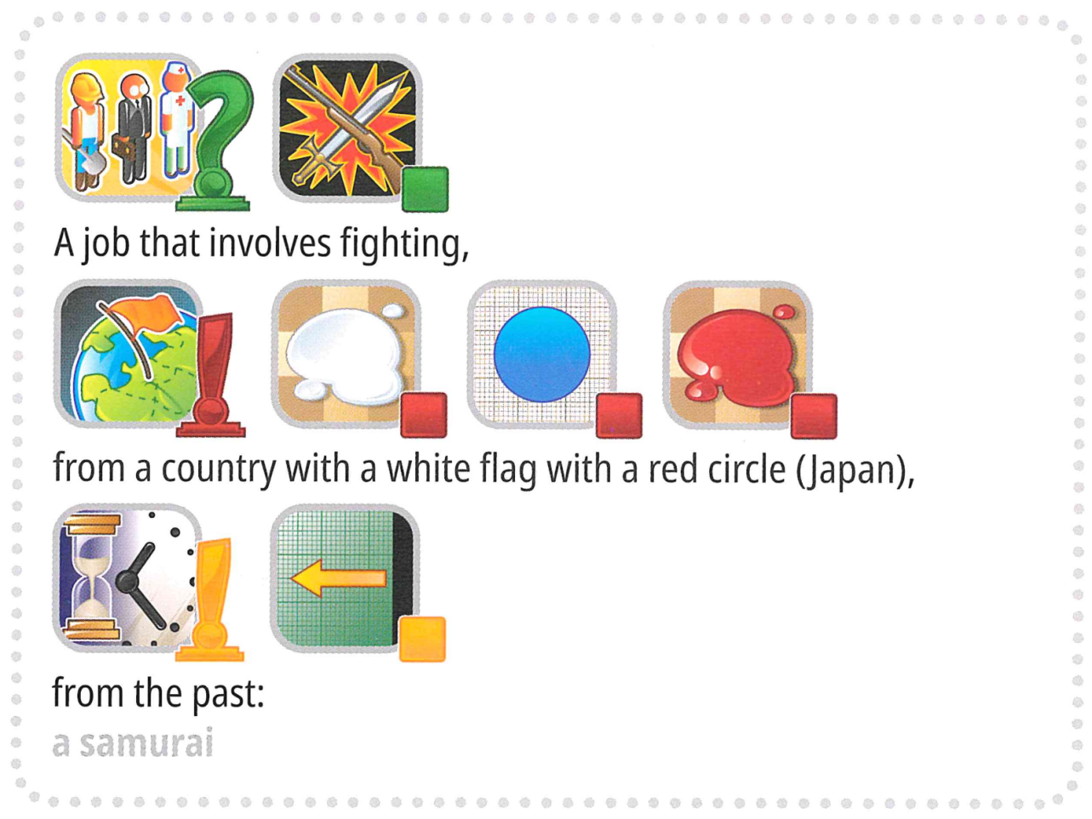
Aga oota, see pole veel kõik. Et väljakutse veelgi huvitavamaks muuta, sisaldab mäng nüüd mõningaid märksõnu, mida kontseptuaalsetes mängudes tavaliselt ei esine, näiteks "rahvusvaheline olümpiaad".
Kas oled väljakutseks valmis?

Uus tehisintellektil põhinev formaat:
oleme asendanud inimesest koosneva arvaja tehisintellektil põhineva äraarvajaga. Mängu sujuvamaks muutmiseks:
- Sihtsõna (label) valitakse alati eelmääratletud hulgast (options).
- Vihjed peavad olema järjestatud markerite järjestus, mis on valitud ainult 118 kandidaadimarkeri fikseeritud komplektist.
Terminoloogia
Selguse ja järjepidevuse tagamiseks standardiseerime võtmetermineid kõigis materjalides.
- silt: Sihtvastus (või "secret"), mis tuleb tuvastada.
- valikud: Eelnevalt määratletud kandidaatide komplekt, millest valitakse kõik kehtivad labels.
- marker: kontseptsiooni tähistav ikoon koos selle tekstikirjeldusega.
- vihjed: tehisintellekti arvajale antud markers-ite järjestatud jada, mis aitab silti tuvastada.
Sinu ülesanne on anda igale label-ile vihje, mis aitab tehisintellekti arvajal seda tuvastada. Näiteks kui sihtmärgiks on "mikrofon", võib programm genereerida neli vihjete jada, näiteks:
- Vihje 1:
["Objekt-karp", "Elektrooniline-arvutiteadus", "Suu-maitse", "Kõrv-heli-kuulmine", "Tööriist-konstruktsioon"]
- Vihje 2:
["Muusika-Laul", "Telesaade-Saade", "Töö-Amet", "Kasutamine - Tegu-Tee-Verb-Nupp"]
- Vihje 3:
["Must", "Metall", "Plast-kumm", "Silinder", "Ring-rõngas"]
- Vihje 4:
["Ranne-Käsi-Sõrm", "Õnnelik-Positiivne", "Väljendus - Tsitaadid-Rääkivad-Sõnad", "Elu-Süda-Armastus"]
Märkus: Ülaltoodud näide on ainult illustratiivne. Programm peaks genereerima ID-de loendeid, mitte stringe; palun vaadake nii jaotist „3. Ülesanne” kui ka algtaseme andmeid.

2. Andmestik
Esitatud andmestiku struktuur on järgmine:
andmestikud/
├── rong/
│ └── Huggingface'i andmestik
└── vihjete_kirjeldused/
└── Huggingface'i andmestik
os.environ.get("ANDMETE_TEE")/
└── test/
├── test_a/
│ └── Huggingface'i andmestik
└── test_b/
└── Huggingface'i andmestik
- Treeningkomplekt: selle kausta faile kasutatakse mudeli treenimiseks. See sisaldab:
  - train/: Huggingface'i andmestik ühe jagunemisega 'train', 30 näitega, millest igaüks sisaldab:
    - silt: string - sihtmärksõna/vastus
    - valikud: stringide jada - 100 võimaliku valiku loend
  - hint_descriptions/: huggingface'i andmestik ühe jagatud 'rongiga', 118 markeri ja nende kirjeldustega:
    - ID: int64 – iga markeri unikaalne identifikaator
    - Kirjeldus: string - markeri esindatava tekstiline kirjeldus
    - pilt: Pilt - markeri visuaalne esitus
- Testikomplektid: asuvad aadressil os.environ.get("DATA_PATH")/test/ . Need on arenduse ajal ligipääsmatud ja saadaval ainult hindamiskeskkonnas:
  - test_a/: Huggingface'i andmestik ühe jagunemise 'test'-iga, mis sisaldab 150 näidet edetabeli A hindamiseks
  - test_b/: huggingface'i andmestik ühe jagunemise 'test'-iga, mis sisaldab 150 näidet lõplikuks hindamiseks.
Mõlemal testiandmestikul on sama struktuur kui treeningkomplektil (märgise ja valikute väljad).

3. Ülesanne
Sinu ülesanne on anda igale label-ile vihje, mis aitaks tehisintellekti äraarvajal seda tuvastada. Sa pead välja töötama programmi, mis võtab vastu kaks sisendit:
- Stringi silt (teie salajane label)
- Valikute loend (100 võimalikku valikut arvajale)
Silt on garanteeritult üks valikutest.
Lisaks kasutab programm eelnevalt määratletud kandidaatmarkereid.
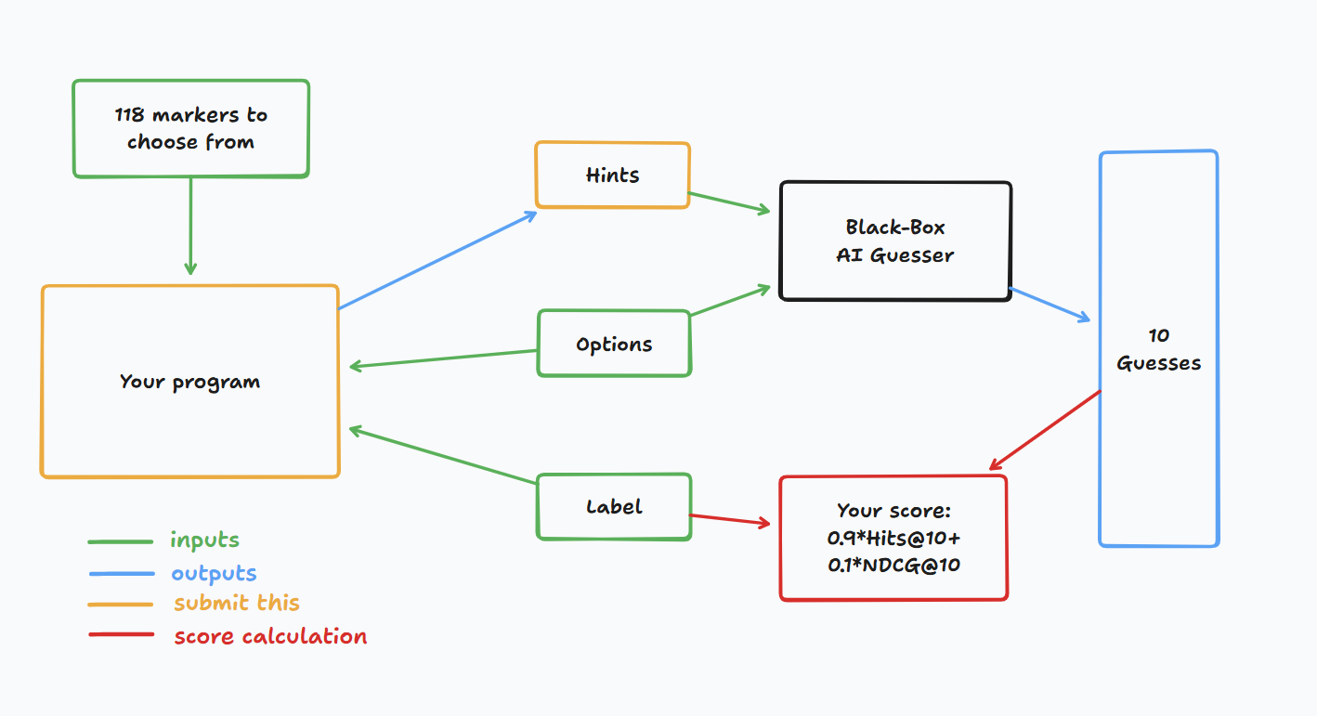
See programm peaks väljundama iga sildi kohta täisarvude loendi, mis esindavad vihjeid (st markerite järjestusi). Täpsemalt:
- Tagastatud loend ei tohi sisaldada rohkem kui nelja järjestust.
- Iga jada võib sisaldada kuni 8 täisarvu.
- Iga täisarv tähistab vihjes oleva markeri ID-d.
Seejärel antakse teie vihjed musta kasti tehisintellektiga arvajale. Saate punkti, kui musta kasti tehisintellektiga arvaja suudab teie vihjete põhjal teie salajase märksõna õigesti ära arvata.

4. Esitamine
Esitage märkmik, mis genereerib faili submission.zip, mis sisaldab JSON -vormingus testkomplekti a ja b vihjeid clues_a.jsonl ja clues_b.jsonl. Nende failide genereerimise ja JSON- failide struktuuri kohta vaadake baasmärkmikku. Palun järgige nimetamise ja struktureerimise konventsioone.
Võistlejad võivad esitada mudelifaile. Mudelifailide esitamisel peavad võistlejad looma vastava andmestiku Bohriumi platvormil. Selle ülesande jaoks saab esitada ainult ühe andmestiku ja selle suurus ei tohi ületada 2 GB. Eelnevalt laaditud andmestikud ja mudelid paigaldatakse testimismasinasse automaatselt, mis välistab vajaduse käsitsi paigaldamise järele esitamise ajal.
Lisaks on võistlejatel lubatud oma esildise väljatöötamisel kasutada suuremaid väliseid mudeleid.

5. Skoor
Sinu vihjet hinnatakse kahe mõõdiku abil:

Hits@10
= 1, kui salajane sõna on tehisintellekti 10 parima arvamus hulgas, vastasel juhul 0.

NDCG@10 (normaliseeritud diskonteeritud kumulatiivne kasum)
Premeerib õiget arvamust rohkem, kui see kuvatakse nimekirjas kõrgemal.
Kui salasõna on i- ndal kohal (1-põhine):
$$\text{NDCG@10}=\frac{1}{\log_{2}(i+1)} \text{(1)}$$
Näited:
- Koht 1 → 1.00
- 2. aste → ~0,63
- 4. koht → ~0,43
- Koht 10 → ~0,29

Lõppskoor
Lõppskoor on mõlema kombinatsioon, täpsemalt 0,9 Hits@10 + 0,1 NDCG@10.
Punktide arvutamine tähendab, et saate olulise punkti seni, kuni arvaja suudab salajase märksõna õigesti ära arvata, kuid rohkem punkte antakse, kui arvaja suudab salajase märksõna varem ennustada.

6. Lähteseisund ja saadaolevad tööriistad
- Baasjoon on failis baseline.ipynb
- Treeningkomplekt ja eelkoolitatud mudelid on treeningkomplektis.

AI-Guesseri API
Saate hinnata tehisintellekti oletusfunktsiooni, millega katsetada. Arvajale juurdepääsu kohta vaadake järgmist koodi. Soovitatav on rakendada eksponentsiaalset uuesti proovimise loogikat, kuna võib esineda võrgutõrkeid. Põhjalikuma koodi leiate failist baseline.ipynb.
arvaja_vastus = httpx.post( f " { API_URL } /arva", json = {
"vihjed": vihjed,
"valikud": valikud
}, päised = {
"Autoriseerimine": f "Kandja { SCORER_API_KEY } "
}, ajalõpp = 60 ).json()
Tähtis: AI-Guesseri API ei ole järeldusmasinates saadaval. Teisisõnu, ÄRGE kutsuge API-t oma märkmikutes. See on mõeldud ainult teie mudeli lokaalseks valideerimiseks/treenimiseks. Saate oma mudeli kaalud, treeningandmed jne lisada Bohriumi andmestiku kaudu. Vaadake jaotist Nõuded.

Keskkond
paigaldasime keskkonda
vllm, sglang ja unsloth. Lisaks pakume Bohriumi platvormil treeningkomplekti kaudu juurdepääsu järgmistele huggingface'i mudelitele:

Embedding-mudelid
lausetransformaatorid/kõik-MiniLM-L6-v2
lausetransformaatorid/all-MiniLM-L12-v2
lause-transformaatorid/all-mpnet-base-v2
lauseteisendajad/parafraas-mpnet-base-v2
lauseteisendused/parafraas-MiniLM-L6-v2
intfloat/e5-väike
intfloat/e5-base
intfloat/e5-suur
intfloat/e5-small-v2
intfloat/e5-base-v2
intfloat/e5-large-v2
intfloat/mitmekeelne-e5-väike
intfloat/mitmekeelne-e5-baas
Alibaba-NLP/gte-modernbert-base
Lumehelves/lumehelves-arctic-embed-xs
Lumehelves/lumehelves-arktika-embed-s
Lumehelves/lumehelves-arktiline-embed-m
Lumehelves/lumehelves-arktiline-manustamine-m-pikk
Lumehelves/lumehelves-arctic-embed-l
BAAI/bge-large-en
BAAI/bge-base-en
BAAI/bge-small-en
BAAI/bge-large-en-v1.5
BAAI/bge-base-en-v1.5
BAAI/bge-small-en-v1.5
WhereIsAI/UAE-Large-V1
mixedbread-ai/mxbai-embed-large-v1

Väikesed LLM-id
Qwen/Qwen3-0.6B
Qwen/Qwen2.5-0.5B
Qwen/Qwen2.5-0.5B-Juhend
laiskloom/Qwen3-0.6B
facebook/opt-350m
facebook/opt-125m
Nende kohalike mudelite eduka laadimise kohta võite vaadata huggingface'i mudelite õpetust.

LLM-i puhverserveri juurdepääs
Pakume LLM-proxy-t. Proxy-le juurdepääsu saamiseks vaadake LLM-proxy õpetust. Pange tähele, et teil on 10-dollarine krediidilimiit. Meeldetuletuseks, teil ei ole lubatud kasutada privaatseid API-sid, sisse logida välistesse teenustesse (sh huggingface) ega kasutada ühegi teenuse jaoks oma tokeneid.
Tähtis: LLM-proks ei ole testmasinates ligipääsetav. Kui teie esitatud märkmik proovib API-t kutsuda, siis see ei tööta.

7. Nõuded

Üldised nõuded
- Esitamise maksimaalne limiit: 15 korda. Ainult edukad esitused (st need, mis saavad edetabeli A punktisumma) lähevad esituste limiidi hulka.
- Testimiskeskkonna piirangud: Testimismasin käivitab teie sülearvuti 10 minuti jooksul. Kui täitmisaeg ületab 10 minutit, lõpetab süsteem töö sunniviisiliselt ja annab tagasisidet „Timeout” või „Failed”.
- Andmete ja mudeli esitamine: Selles ülesandes peaksid osalejad esitama märkmiku ja neil peaks olema võimalus lisada üks nende endi loodud andmestik. Andmestiku kogumaht ei tohi ületada 2 GB. Teid hoiatatakse, et väga suure andmestiku lisamine võib testimisprotsessi pikendada, kuna andmestik tuleb järeldusmasinasse paigaldada. Kuigi see protsess ei lähe täitmisaja hulka, võtab esitatud tööde vaatamine ja valimine kauem aega.
- Võrk: Kohapealse testimise etapis ei saa testimismasin internetiga ühendust luua. Teisisõnu, selliste käskude nagu „pip” ja „conda” allalaadimine või API-de kutsumine ei toimi. Selle probleemi tõttu ei pääse testimismasinad ligi ei arvamis-API-le ega LLM-proksile.

API juurdepääsupiirangud
Sinu token annab sulle 12 500 POST- päringut AI-guesser API lõpp-punkti /guess suunas.
- Edu korral tagastab see sõnastiku kujul {'guesses': ['firefighter', 'fire inspector', 'fire marshal', 'fire warden', 'fire safety officer', 'smokejumper', 'pyrotechnician', 'firewatcher', 'chef', 'cook'], 'message': 'Generated 10 guesses'}.
- Ebaõnnestumise korral tekitab see kas HTTPStatusError vea ja tagastab vea {'detail': 'error message'} või tagastab vea {'guesses': [], 'message': 'unable to generate guesses'}.
- Tavaliselt on esimene põhjus see, et olete ületanud oma tokenite 12 500 piiri või proovisite ühe minuti jooksul teha rohkem kui 1000 päringut, ja teine põhjus see, et teie vihjed ületasid 4 järjestust või ületasid 8 markerit ühes järjestuses.
- Lisateabe saamiseks vaadake veateadet.
- 1000 päringu kohta võib esineda 1-2 ebaõnnestumist, uuesti proovimise mehhanism on esitatud failis baseline.ipynb .

Hoiatus
Teaduskomitee jälgib selle probleemiga seotud esitusvihikuid tähelepanelikult. Kõik tahtlikud katsed testimiskomplekti hankimiseks toovad kaasa diskvalifitseerimise.

8. Ettevaatusabinõud
- Milline punktisumma on kehtiv: võistlejad saavad hindamiseks valida kuni 2 esituse tulemust (√ - valitud, □ - valimata). Selle ülesande punktisumma enne ühendamist määratakse kahe valitud esituse seast edetabelis B kõrgema punktisumma järgi. Muud punktisumma arvutamise juhud: vaadake lisa „Platvormi mehhanismid ja piirangud individuaalvõistlustele ja GAITE-le“.

- Kuidas ebaselgusega toime tulla: kui ülesande kirjelduse ja treeningkomplekti, valideerimiskomplekti ja testikomplekti vahel on konflikt, siis austatakse esmalt andmestikku ja andmestikku võistluse ajal ei muudeta.
- Võistlejad saavad võistluse ajal ligi pääseda ainult edetabelile A ja mitte edetabelile B. Lõppskoor arvutatakse ainult edetabelis B oleva skoori põhjal.
- Teaduskomitee poolt selle ülesande eest saadud kõrgeim punktisumma on 0,54 ja seda punktisummat kasutatakse punktisummade ühtlustamiseks.
- Teaduskomitee baasskoor selle ülesande jaoks on 0,20 ja seda punktisummat kasutatakse punktisumma ühtlustamiseks.

<< VIIMANE LEHEKÜLG >>

<< VIIMANE LEHEKÜLG >>

